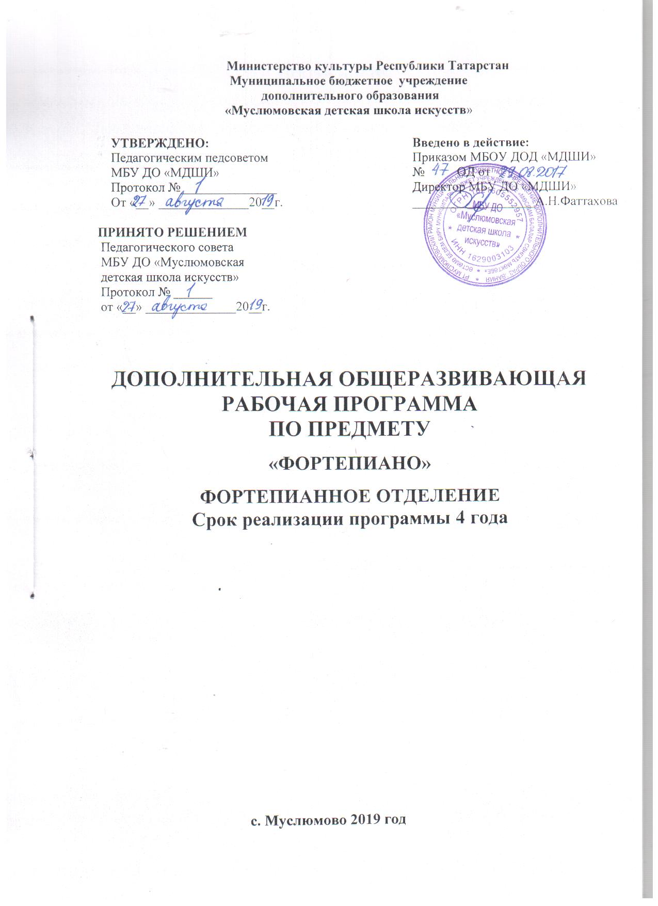

ПРЕДИСЛОВИЕ

Дополнительная общеразвивающая рабочая программа по предмету «Фортепиано» для учащихся МБУ ДО «МДШИ» составлена в соответствии с требованиями государственного образовательного стандарта на основе примерных образовательных программ для детских музыкальных школ и школ искусств одобренной Республиканским методическим кабинетом по учебным заведениям культуры и искусства

СОСТАВИТЕЛЬ:
преподаватель Шарипова Филюза Фазыловна
_________________________
«____»__________________20___г.

РЕЦЕНЗИЯ
на дополнительную общеразвивающую рабочую программу учебного предмета «Фортепиано» преподавателя по классу фортепиано Шариповой Филюзы Фазыловны МБУ ДО «МДШИ»
Программа учебного предмета «Фортепиано» по дополнительной общеразвивающей программе составлена в соответствии с государственными требованиями к минимуму содержания, структуре и условиям реализации программы и сроку обучения по этой программе утвержденными приказом Министерства культуры Российской Федерации от 12 марта 2012г. №162 .
Программа направлена на приобщение к миру музыки через профессиональное образование, формирование исполнительских умений и навыков, расширение музыкального и культурного кругозора обучающихся, развитие их интеллекта, музыкального мышления, эстетических вкусов и художественной инициативы, формирования общей культуры личности. Данная программа имеет четкую структуру и включает следующие разделы: пояснительную записку, содержание учебной дисциплины, требования к уровню подготовки обучающихся, формы и методы контроля, систему оценок, методическое обеспечение учебного процесса и списки рекомендуемой нотной и методической литературы.
В пояснительной записке подробно обоснована актуальность и новизна программы. Выделены основные формы контроля, система оценок результата обучения. Программа учебного предмета «Фортепиано» по общеразвивающей программе быть рекомендована для реализации в учебном процессе Детской школы искусств.
Рецензент:
Заместитель директора по учебно-воспитательной работе, преподаватель высшей квалификационной категории РР. Деникаева

Содержание программы
I. Пояснительная записка
1.1 Актуальность учебного предмета, его место и роль в образовательном процессе…………………………....……………………………………………....5
1.2 Цели и задачи учебного предмета…………………………………..............6
1.3 Информация об объеме учебного времени, предусмотренного учебным планом образовательной организации на реализацию учебного предмета…...............................................................................................................7
1.4 Форма проведения учебных занятий…………………………………….8
1.5 Информация о материально-технической базе………………………….....8
1.6 Сроки освоения программы……………………………………………….....9
II. Содержание учебного предмета
2.1 Годовые требования………………………………………………………...10
2.2 Требования к уровню подготовки обучающегося……………………....20
2.3 Формы и методы контроля. Критерии оценок………………………….....21
III. Учебно-методические средства…………………………………………..28

I. ПОЯСНИТЕЛЬНАЯ ЗАПИСКА
1.1 Актуальность учебного предмета, его роль и место в образовательном процессе
Программа учебного предмета «Музыкальный инструмент (фортепиано)» разработана на основе «Рекомендаций по организации образовательной и методической деятельности при реализации общеразвивающих программ в области искусств», направленных письмом Министерства культуры Российской Федерации от 21.11.2013 №191-01-39/06-ГИ, а также с учетом многолетнего педагогического опыта в области исполнительства на фортепиано.
Обучение игре на фортепиано занимает особое место в музыкальном образовании ребенка. Познание мира на основе формирования собственного опыта деятельности в области музыкального искусства позволяет раскрыть творческие способности ребенка, помогает развить его эстетические чувства. При этом освоение фортепианной техники не требует от начинающего пианиста значительных усилий, во многом обучение представляется ему как новая интересная игра. Обширный и разнообразный фортепианный репертуар включает музыку различных стилей и эпох, в том числе, классическую, популярную, джазовую.
Данная программа предполагает достаточную свободу в выборе репертуара и направлена, прежде всего, на развитие интересов детей, не ориентированных на дальнейшее профессиональное обучение, но желающих получить навыки музицирования.
Программа имеет общеразвивающую направленность, основывается на принципе вариативности для различных возрастных категорий детей, обеспечивает развитие творческих способностей, формирует устойчивый интерес к творческой деятельности.
В целях получения учащимися дополнительных знаний, умений и навыков, расширения музыкального кругозора, закрепления интереса к музыкальным занятиям, развития исполнительских навыков рекомендуется включать в занятия инструментом формы ансамблевого музицирования. Занятия ансамблевым музицированием развивают музыкальное мышление, расширяют музыкальный кругозор учащихся, готовят их к восприятию музыкальных произведений в концертном зале, театре, формируют коммуникативные навыки.
1.2 Цель и задачи учебного предмета
Целью данной программы является: развитие музыкальных способностей и воспитание культурно - творческой личности посредством обучения игре на фортепиано.
Задачи:
Обучающие:
- приобретение знаний основ музыкальной грамоты, основных средств выразительности, используемых в музыкальном искусстве, наиболее употребляемой музыкальной терминологии;
- приобретение детьми начальных базовых знаний, умений и навыков игры на фортепиано, позволяющих исполнять музыкальные произведения в соответствии с необходимым уровнем музыкальной грамотности и стилевыми традициями;
- сформировать навыки чтения нот с листа, подбора по слуху, транспонирования, игры в ансамблях;
- способствовать овладению техническими приёмами игры;
- научить ученика самостоятельно разбирать и грамотно выразительно исполнять (по нотам и наизусть) на фортепиано произведения.
Развивающие:
- развить музыкально - творческие способности, образное мышление, слух (интонационный, гармонический), чувство ритма, музыкальную память, исполнительскую волю и выдержку;
- развивать технические способности учащегося;
- физическое развитие (осанка);
- развивать талантливых учеников.
Воспитательные:
- воспитание у детей культуры сольного и ансамблевого музицирования на инструменте, стремления к практическому использованию приобретенных знаний, умений и навыков игры на фортепиано;
- воспитание активного слушателя, зрителя, участника творческой самодеятельности;
- привить аккуратность, опрятность, культуру поведения;
- воспитать эстетический вкус;
- формировать артистизм, волю, целеустремленность;
- приобщение детей к культурным ценностям;
- формирование у учащихся эстетических взглядов, нравственных установок и потребности общения с духовными ценностями, произведениями искусства;
- создание условий для художественного образования, эстетического воспитания, духовно-нравственного развития детей.
Для достижения поставленной цели и реализации задач предмета используются следующие методы обучения:
- словесный (объяснение, беседа, рассказ);
- наглядный (показ, наблюдение, демонстрация приемов работы);
- практический (освоение приемов игры на инструменте);
- эмоциональный (подбор ассоциаций, образов, художественные впечатления).

1.3 Информация об объеме учебного времени, предусмотренный учебным планом образовательной организации на реализацию учебного предмета
Общая трудоемкость учебного предмета «Музыкальный инструмент (фортепиано)» при 4-летнем сроке обучения составляет 560 часов. Из них: 280 часов – аудиторные занятия, 280 часов – самостоятельная работа.
Рекомендуемая недельная нагрузка в часах: Аудиторные занятия: - 1 - 4 классы – по 2 часа в неделю.
Самостоятельная работа (внеаудиторная нагрузка):- 1-4 классы – по 2 часа в неделю.
При реализации программы учебного предмета «Музыкальный инструмент (фортепиано)» со сроком обучения 4 года, продолжительность учебных занятий с первого по четвертый годы обучения составляет 35 недель в год.
1.4 Форма проведения учебных занятий
Занятия проводятся в индивидуальной форме, возможно чередование индивидуальных и мелкогрупповых (от 2-х человек) занятий. Индивидуальная и мелкогрупповая формы занятий позволяют преподавателю построить процесс обучения в соответствии с принципами дифференцированного и индивидуального подходов.
1.5 Информация о материально-технической базе
Реализация программы учебного предмета «Музыкальный инструмент (фортепиано)» обеспечивается:
- доступом каждого учащегося к библиотечным фондам и фондам фонотеки, аудио и видеозаписей;
- учебными аудиториями для индивидуальных занятий площадью не менее 6 кв.м., оснащенными роялями или пианино и имеющими звукоизоляцию.
В образовательной организации созданы условия для содержания, своевременного обслуживания и ремонта музыкальных инструментов. Кабинет №104 оснащен музыкальным инструментом фортепиано марки «Richter» и электрическим пианино марки «Casio», кабинет №105 – фортепиано марки «Roslerfida» и электрическим пианино марки «Casio», кабинет №110 – двумя фортепиано марки «Казань» и «Petrof».
Библиотечный фонд укомплектовывается печатными, электронными изданиями, учебно-методической и нотной литературой.
Материально-техническая база соответствовует санитарным и противопожарным нормам, нормам охраны труда.
1.6 Сроки освоения программы
Предлагаемая программа рассчитана на четырехлетний срок обучения.
Рекомендуемый возраст детей, приступающих к освоению программы - 6,5 – 12 лет
Срок реализации учебного предмета
Вид учебной  работы,  нагрузки,  аттестации | Затраты учебного времени |  |  |  |  |  |  |  | Всего часов
Годы обучения | 1 год |  | 2 год |  | 3 год |  | 4 год
Полугодия | 1 | 2 | 3 | 4 | 5 | 6 | 7 | 8
Количество недель | 16 | 19 | 16 | 19 | 16 | 19 | 16 | 19
Аудиторные занятия | 32 | 38 | 32 | 38 | 32 | 38 | 32 | 38 | 280
Самостоятельная работа | 32 | 38 | 32 | 38 | 32 | 38 | 32 | 38 | 280
Максимальная учебная нагрузка | 64 | 76 | 64 | 76 | 64 | 76 | 64 | 76 | 560

